รายงานผลปฏิบัติการทดลอง (Lab Report)
10.7.6 Packet Tracer – Use a TFTP Server to Upgrade a Cisco IOS Image
การใช้ TFTP Server เพื่ออัปเกรดและสำรอง Cisco IOS Image

1. ตารางกำหนดที่อยู่ IP (Addressing Table)
อุปกรณ์ | อินเทอร์เฟซ | IP Address | Subnet Mask | Default Gateway
R1 | G0/0/0 | 192.168.2.1 | 255.255.255.0 | N/A
R2 | G0/0 | 192.168.2.2 | 255.255.255.0 | N/A
S1 | VLAN 1 | 192.168.2.3 | 255.255.255.0 | 192.168.2.1
TFTP Server | NIC | 192.168.2.254 | 255.255.255.0 | 192.168.2.1

2. แผนผังเครือข่าย (Network Topology)
อุปกรณ์ทั้งหมดในระบบเครือข่าย ได้แก่ Router R1, Router R2, Switch S1 และ TFTP Server เชื่อมต่ออยู่บนเครือข่ายย่อย (Subnet) เดียวกันคือ 192.168.2.0/24 โดยมี Switch S1 ทำหน้าที่เป็นจุดศูนย์กลางในการเชื่อมต่ออุปกรณ์ทั้งหมดเข้าด้วยกัน ทำให้ทุกอุปกรณ์สามารถติดต่อกับ TFTP Server ที่หมายเลข IP 192.168.2.254 ได้โดยตรง โดยไม่ต้องผ่านการกำหนดเส้นทาง (Routing)

3. วัตถุประสงค์ (Objectives)
Part 1: อัปเกรด IOS Image บนอุปกรณ์ Cisco (Router และ Switch)
Part 2: สำรอง (Backup) IOS Image จากอุปกรณ์ไปยัง TFTP Server

4. สถานการณ์ (Scenario)
TFTP Server สามารถช่วยจัดการการจัดเก็บและปรับปรุงเวอร์ชันของ IOS Image ได้ ในทุกเครือข่ายควรมีการสำรองไฟล์ Cisco IOS Software ไว้เสมอ เผื่อกรณีที่ระบบไฟล์ในอุปกรณ์เสียหายหรือถูกลบโดยไม่ได้ตั้งใจ นอกจากนี้ TFTP Server ยังสามารถใช้เก็บไฟล์ IOS เวอร์ชันใหม่ เพื่อนำไปติดตั้ง (Deploy) ยังอุปกรณ์ต่าง ๆ ในเครือข่ายได้ ในการทดลองนี้จะทำการอัปเกรด IOS Image บนอุปกรณ์ Cisco โดยใช้ TFTP Server และสำรอง IOS Image กลับไปเก็บไว้ที่ TFTP Server

5. รายการไฟล์ IOS Image บน TFTP Server ที่เกี่ยวข้อง
ชื่อไฟล์ IOS Image | อุปกรณ์ที่รองรับ
c1900-universalk9-mz.SPA.151-4.M4.bin | Router 1941 (เวอร์ชันเดิม)
c1900-universalk9-mz.SPA.155-3.M4a.bin | Router 1941 (เวอร์ชันใหม่ที่อัปเกรด)
c2960-lanbasek9-mz.150-2.SE4.bin | Switch 2960 (เวอร์ชันใหม่ที่อัปเกรด)
isr4300-universalk9.03.16.05.S.155-3.S5-ext.SPA.bin | Router ISR 4300 (R1 – ใช้สำหรับสำรองข้อมูล)
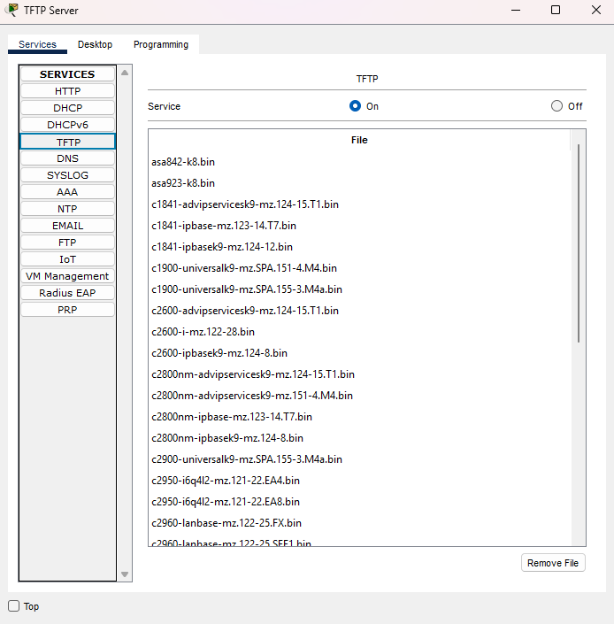
ภาพที่ 1: รายการไฟล์ IOS Image ทั้งหมดบน TFTP Server (Services > TFTP, Service: On)

6. Part 1: อัปเกรด IOS Image บนอุปกรณ์ Cisco

6.1 อัปเกรด IOS Image บน Router (R2)
ขั้นตอนที่ 1: เข้าไปที่ TFTP Server แล้วเปิดใช้งาน TFTP Service
คลิกที่ TFTP Server > แท็บ Services > เลือกบริการ TFTP > ตั้งค่า Service เป็น On จากนั้นตรวจสอบรายชื่อไฟล์ IOS Image ที่มีอยู่บนเซิร์ฟเวอร์ (ดังภาพที่ 1)
คำถาม: IOS Image ใดบนเซิร์ฟเวอร์ที่รองรับกับ Router รุ่น 1941 ?
ตอบ: c1900-universalk9-mz.SPA.151-4.M4.bin และ c1900-universalk9-mz.SPA.155-3.M4a.bin เนื่องจากชื่อไฟล์ขึ้นต้นด้วย c1900 ซึ่งเป็นตระกูลเดียวกับ Router 1941
ขั้นตอนที่ 2: จาก R2 ใช้คำสั่ง show flash: เพื่อตรวจสอบพื้นที่ Flash ที่ว่างอยู่
R2> enable
R2# show flash:
คำถาม: R2 มีพื้นที่หน่วยความจำ Flash ที่ว่างอยู่เท่าใด (bytes) ?
ตอบ: 221,896,413 ไบต์ (bytes)
ขั้นตอนที่ 3: คัดลอกไฟล์ IOS เวอร์ชัน 15.5 สำหรับ Router 1941 จาก TFTP Server มายัง R2
R2# copy tftp: flash:
Address or name of remote host []? 192.168.2.254
Source filename []? c1900-universalk9-mz.SPA.155-3.M4a.bin
Destination filename [c1900-universalk9-mz.SPA.155-3.M4a.bin]?

Accessing tftp://192.168.2.254/c1900-universalk9-mz.SPA.155-3.M4a.bin....
Loading c1900-universalk9-mz.SPA.155-3.M4a.bin from 192.168.2.254: !!!!!!!!!!!!!!!!
[OK - 33591768 bytes]

33591768 bytes copied in 4.099 secs (860453 bytes/sec)
ขั้นตอนที่ 4: ตรวจสอบว่าไฟล์ IOS ถูกคัดลอกลง Flash เรียบร้อยแล้ว
R2# show flash:
คำถาม: หลังจากคัดลอกไฟล์เสร็จแล้ว มี IOS Image อยู่ใน Flash ทั้งหมดกี่ไฟล์ ?
ตอบ: 2 ไฟล์ คือ c1900-universalk9-mz.SPA.151-4.M4.bin (ของเดิม) และ c1900-universalk9-mz.SPA.155-3.M4a.bin (ที่คัดลอกมาใหม่)
ขั้นตอนที่ 5: ใช้คำสั่ง boot system กำหนดให้ R2 โหลด IOS เวอร์ชัน 15.5 เมื่อบูตครั้งถัดไป
R2# configure terminal
R2(config)# boot system flash c1900-universalk9-mz.SPA.155-3.M4a.bin
R2(config)# exit
ขั้นตอนที่ 6: บันทึกการตั้งค่าและรีโหลด R2
R2# copy running-config startup-config
Destination filename [startup-config]?
Building configuration...
[OK]
R2# reload
System configuration has been modified. Save? [yes/no]: yes
Proceed with reload? [confirm]
ขั้นตอนที่ 7: หลังจาก R2 บูตเสร็จ ใช้คำสั่ง show version เพื่อตรวจสอบว่า IOS เวอร์ชันใหม่ถูกโหลดขึ้นมาใช้งานจริง
R2> enable
R2# show version
Cisco IOS Software, C1900 Software (C1900-UNIVERSALK9-M), Version 15.5(3)M4a,
RELEASE SOFTWARE (fc1)
Technical Support: http://www.cisco.com/techsupport
Copyright (c) 1986-2016 by Cisco Systems, Inc.
Compiled Thu 06-Oct-16 13:56 by mnguyen

ROM: System Bootstrap, Version 15.0(1r)M9, RELEASE SOFTWARE (fc1)

R2 uptime is 21 minutes, 10 seconds
System returned to ROM by power-on
System image file is "flash0:c1900-universalk9-mz.SPA.155-3.M4a.bin"
Last reload type: Normal Reload
Last reload reason: Reload Command
---- output omitted ----
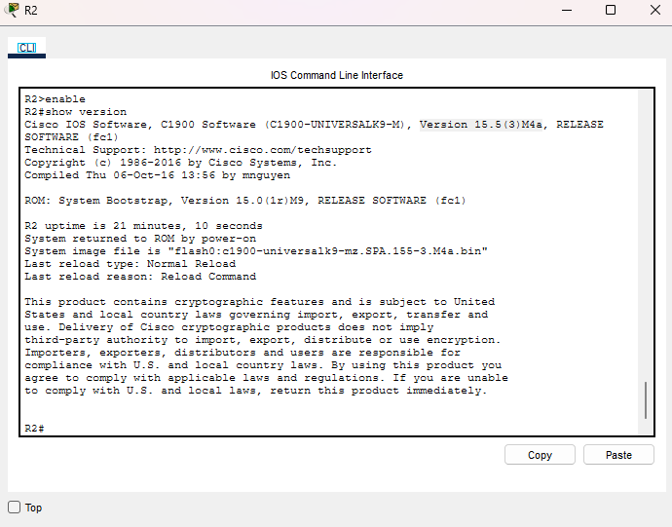
ภาพที่ 2: ผลลัพธ์คำสั่ง show version บน R2 ยืนยันว่าโหลด IOS เวอร์ชัน 15.5(3)M4a สำเร็จ

6.2 อัปเกรด IOS Image บน Switch (S1)
ขั้นตอนที่ 1: คัดลอกไฟล์ c2960-lanbasek9-mz.150-2.SE4.bin จาก TFTP Server มายัง S1
S1> enable
S1# copy tftp: flash:
Address or name of remote host []? 192.168.2.254
Source filename []? c2960-lanbasek9-mz.150-2.SE4.bin
Destination filename [c2960-lanbasek9-mz.150-2.SE4.bin]?

Accessing tftp://192.168.2.254/c2960-lanbasek9-mz.150-2.SE4.bin....
Loading c2960-lanbasek9-mz.150-2.SE4.bin from 192.168.2.254: !!!!!!!!!!!!!!!!
[OK]
ขั้นตอนที่ 2: ใช้คำสั่ง boot system กำหนดให้ Switch โหลด IOS Image ใหม่เมื่อบูตเครื่อง แล้วบันทึกค่า
S1# configure terminal
S1(config)# boot system flash:/c2960-lanbasek9-mz.150-2.SE4.bin
S1(config)# exit
S1# copy running-config startup-config
ขั้นตอนที่ 3: รีโหลด S1 แล้วตรวจสอบว่า IOS Image ใหม่ถูกโหลดเข้าหน่วยความจำเรียบร้อยแล้ว
S1# reload
System configuration has been modified. Save? [yes/no]: yes
Proceed with reload? [confirm]

--- after reboot ---
S1> enable
S1# show version
Cisco IOS Software, C2960 Software (C2960-LANBASEK9-M), Version 15.0(2)SE4,
RELEASE SOFTWARE (fc1)
ขั้นตอนที่ 4: ปิดหน้าต่างการตั้งค่าของ TFTP Server หากยังเปิดค้างอยู่

7. Part 2: สำรอง (Backup) IOS Image ไปยัง TFTP Server
ขั้นตอนที่ 1: บน R1 ตรวจสอบเนื้อหาของ Flash และบันทึกชื่อไฟล์ IOS Image ที่พบ
R1> enable
R1# show flash:
คำถาม: ไฟล์ IOS Image ที่พบใน Flash ของ R1 คือไฟล์ใด ?
ตอบ: isr4300-universalk9.03.16.05.S.155-3.S5-ext.SPA.bin
ขั้นตอนที่ 2: ใช้คำสั่ง copy flash: tftp: เพื่อสำรอง IOS Image จาก Flash ของ R1 ไปเก็บไว้ที่ TFTP Server
หมายเหตุ: ไฟล์ของ ISR 4300 มีขนาดใหญ่กว่าไฟล์ของ c1900 มาก (ประมาณ 486 MB เทียบกับ 33 MB) จึงใช้เวลาในการส่งข้อมูลนานกว่า
R1# copy flash: tftp:
Source filename []? isr4300-universalk9.03.16.05.S.155-3.S5-ext.SPA.bin
Address or name of remote host []? 192.168.2.254
Destination filename [isr4300-universalk9.03.16.05.S.155-3.S5-ext.SPA.bin]?

Writing isr4300-universalk9.03.16.05.S.155-3.S5-ext.SPA.bin....!!!!!!!!!!!!!!!!
---- output omitted ----
!!!!!!!!!!!!!!!!!!!!!!!!!!!!!!!!!!!!!!!!!!!!!!!!!!!!!!!!!!!!!!!!!!!!!!!!!!!!!
[OK - 486899872 bytes]

486899872 bytes copied in 7.67 secs (204506 bytes/sec)
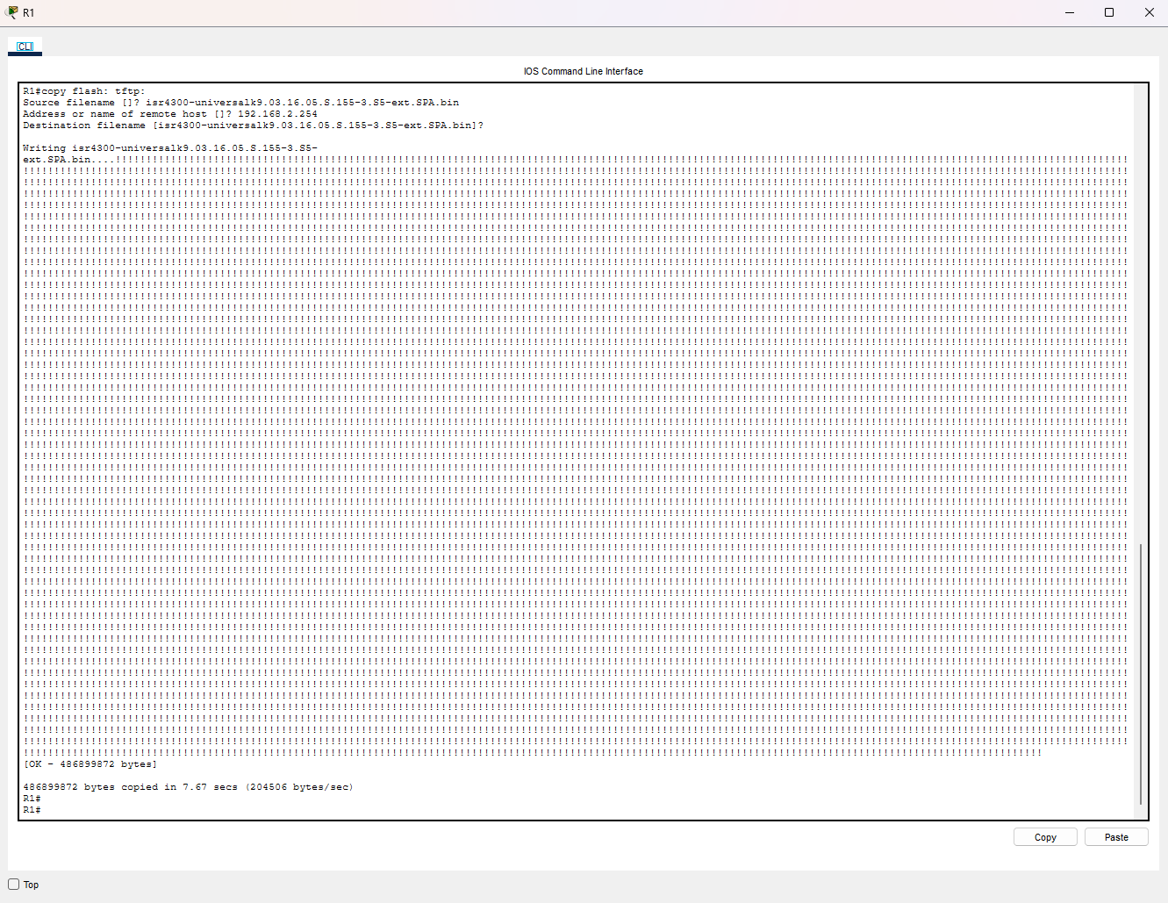
ภาพที่ 3: ผลลัพธ์คำสั่ง copy flash: tftp: บน R1 แสดงการสำรองไฟล์สำเร็จ (486,899,872 ไบต์)
ขั้นตอนที่ 3: เข้าไปที่ TFTP Server เพื่อตรวจสอบว่าไฟล์ IOS Image ถูกคัดลอกมาเรียบร้อยแล้ว
หมายเหตุ: อาจต้องปิดแล้วเปิดบริการ TFTP ใหม่ (Service: Off แล้ว On) เพื่อให้ไฟล์ใหม่แสดงในรายการ
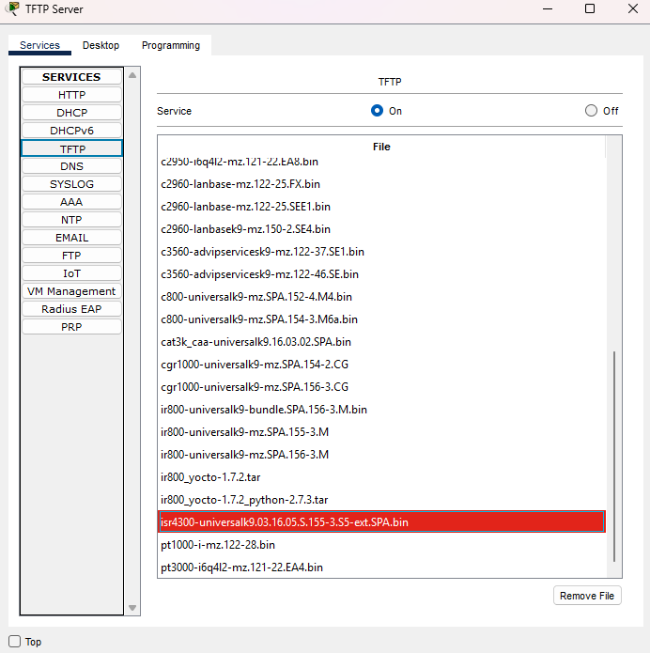
ภาพที่ 4: ไฟล์ isr4300-universalk9.03.16.05.S.155-3.S5-ext.SPA.bin ปรากฏในรายการไฟล์บน TFTP Server (แถบสีแดง) ยืนยันว่าการสำรองสำเร็จ

8. สรุปคำถาม – คำตอบทั้งหมด (Q&A Summary)
ข้อ | คำถาม | คำตอบ
1 | IOS Image ใดบนเซิร์ฟเวอร์ที่รองรับกับ Router รุ่น 1941 ? | c1900-universalk9-mz.SPA.151-4.M4.bin และ c1900-universalk9-mz.SPA.155-3.M4a.bin
2 | R2 มีพื้นที่ Flash ที่ว่างอยู่เท่าใด ? | 221,896,413 ไบต์
3 | หลังคัดลอกไฟล์เสร็จ มี IOS Image ใน Flash ของ R2 กี่ไฟล์ ? | 2 ไฟล์
4 | ไฟล์ IOS Image ที่พบใน Flash ของ R1 คือไฟล์ใด ? | isr4300-universalk9.03.16.05.S.155-3.S5-ext.SPA.bin

9. สรุปผลการทดลอง (Conclusion)
จากการทดลองนี้สามารถสรุปได้ว่า TFTP Server มีบทบาทสำคัญในการบริหารจัดการ IOS Image ของอุปกรณ์ Cisco ทั้งในด้านการอัปเกรดเวอร์ชันซอฟต์แวร์ให้กับ Router และ Switch ด้วยคำสั่ง copy tftp: flash: ร่วมกับการกำหนดให้อุปกรณ์บูตด้วยไฟล์ IOS ใหม่ผ่านคำสั่ง boot system และในด้านการสำรอง (Backup) IOS Image จากอุปกรณ์กลับไปเก็บไว้ที่เซิร์ฟเวอร์ด้วยคำสั่ง copy flash: tftp:
สิ่งที่ต้องคำนึงถึงในการอัปเกรด IOS คือ ต้องเลือกไฟล์ที่ตรงกับรุ่นของอุปกรณ์ (เช่น c1900 สำหรับ Router 1941 และ c2960 สำหรับ Switch 2960) และต้องตรวจสอบพื้นที่ Flash ที่เหลืออยู่ให้เพียงพอก่อนทำการคัดลอกไฟล์เสมอ นอกจากนี้การตั้งค่า boot system จะมีผลก็ต่อเมื่อบันทึกค่าลง startup-config และรีโหลดอุปกรณ์แล้วเท่านั้น
การสำรอง IOS Image ไว้บน TFTP Server ช่วยลดความเสี่ยงในกรณีที่ระบบไฟล์ของอุปกรณ์เกิดความเสียหายหรือถูกลบโดยไม่ได้ตั้งใจ เนื่องจากสามารถนำไฟล์ที่สำรองไว้กลับมาติดตั้งใหม่ได้ทันที การทดลองนี้จึงเป็นการฝึกทักษะที่จำเป็นสำหรับผู้ดูแลระบบเครือข่ายในการจัดการเวอร์ชันซอฟต์แวร์ของอุปกรณ์เครือข่ายอย่างมีประสิทธิภาพ

